新龙小一班9.30今日动态
一、来园篇
今日出勤人数32人，请假2人是王嘉茂、丁昕辰。
二、一日生活观察详表
观察对象：新龙小一班全体来园幼儿
观察者：张嘉莉、邢虹
观察目标：了解目标幼儿入园初期的适应能力
观察内容：观察目标幼儿来园、午餐、午睡的情况
学号 | 姓名 | 礼貌 | 午餐情况  （鸡腿香菇、莴苣丝炒香干、冬瓜海带汤） | 午睡情况
1 | 高远 | ★ | ★ | ★
2 | 李成蹊 | ★ | ★ | ★
3 | 李天佑 | ▲ | ★ | ★
4 | 邵锦宸 | ▲ | ●（饭自己吃完喂完菜和汤） | ★
5 | 徐思源 | ▲ | ★ | ★
6 | 陈恩泽 | ★ | ★ | ★
7 | 张徐恺 | ▲ | ★ | ★
8 | 朱宇乐 | ▲ | ★ | ★
9 | 邱宇淏 | ▲ | ●（喂完） | ★
10 | 徐一泽 | ▲ | ●（汤翻完） | ★
11 | 张熙隽 | ★ | ●（鸡腿不吃） | ★
12 | 王嘉茂 | 请假
13 | 刘林瑞 | ▲ | ★ | ★
14 | 程锦锐 | ★ | ★ | ★
15 | 张行知 | ▲ | ★ | ●
16 | 李沐荞 | ▲ | ●（剩了些饭菜） | ★
17 | 丁昕辰 | 请假
18 | 朱宇辰 | ▲ | ●（剩了饭菜） | ●
19 | 彭钰韩 | ★ | ★ | ★
20 | 万林苑 | ★ | ●（剩了点菜） | ★
21 | 孙念 | ★ | ★ | ★
22 | 毛清珞 | ▲ | ★ | ★
23 | 刘森玥 | ★ | ●（剩了些菜） | ★
24 | 李茗悦 | ▲ | ★ | ★
25 | 唐梦萱 | ▲ | ●（汤不喝） | ★
26 | 单熙桐 | ▲ | ●（剩了点饭菜） | ●
27 | 蒋清竹 | ★ | ★ | ★
28 | 陈希 | ▲ | ●（剩了些菜） | ★
29 | 李沐瞳 | ▲ | ●（剩了些菜） | ★
30 | 夏冰 | ▲ | ●（喂完） | ★
31 | 万明玥 | ★ | ●（蘑菇不吃） | ★
32 | 蔡梦恬 | ★ | ★ | ★
33 | 仲子瑜 | ▲ | ●（剩了些菜） | ★
34 | 祁文晞 | ▲ | ★ | ★

备注：为了方便记录，每一项评价可以选择一个标记，打勾或者画圈都可以。
礼貌：主动打招呼★、能回应老师的问候▲、不说话●
午餐：吃完★、没吃完或喂●
午睡：12：50前入睡★、未入睡●
评价与分析：
早上入园大部分小朋友都能在我们引导下进行晨间问好的回应，主动问好需进一步引导；午饭大部分小朋友都能够自己动手吃饭，但部分小朋友的吃饭速度过慢，马上进入冬季，天气渐凉，建议家长也可在家引导孩子逐步加快些进餐速度。今天中午老师都去参加了集体会议，除3位小朋友没有入睡，其他小朋友也能做到自主入睡，棒棒哒！

三、区域计划
区域游戏我们已经开展过一段时间，期初是让孩子认识了区域位置，在哪些区域玩哪些游戏，大部分幼儿也逐渐适应，今天的重点是让幼儿初步尝试做区域计划，做计划能够调动幼儿的已有经验，进行游戏时运用经验，回顾分享是再造梳理幼儿的经验，并使幼儿调动新的经验产生下一步的计划，展开新的游戏和学习，这个过程使幼儿形成一个向上的螺旋式的发展趋势。在计划、操作和回顾分享的学习环境中，根据不同孩子的特点、不同的计划方式和活动过程，老师的支持也是不同的。这个区域计划将对幼儿今后的区域游戏质量起到非常重要支撑作用。
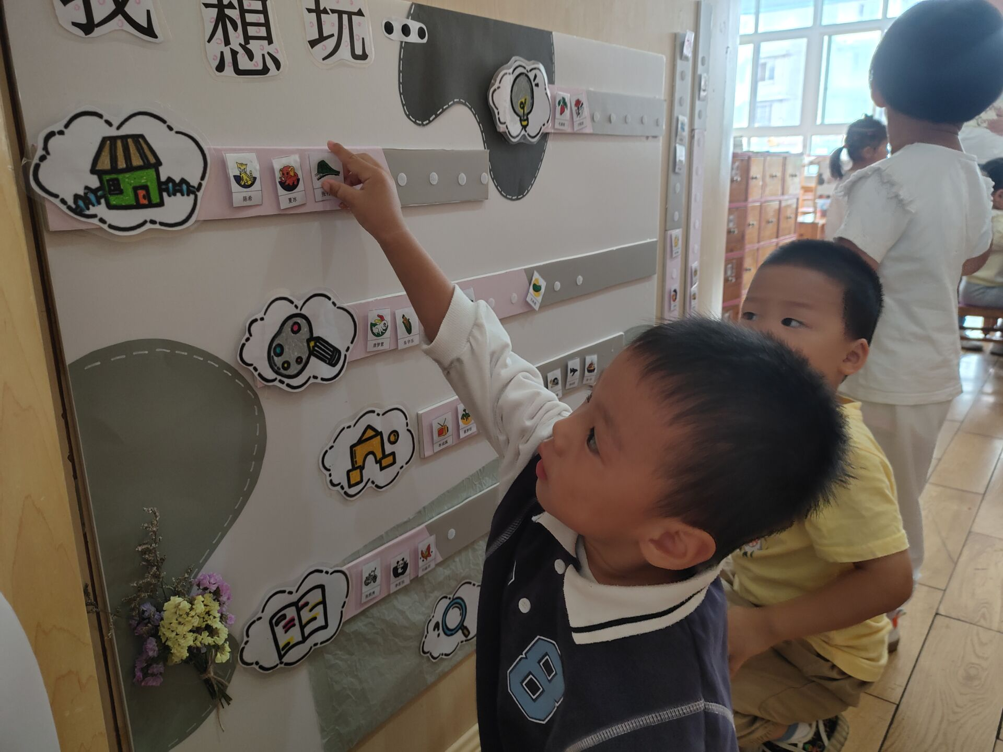 | 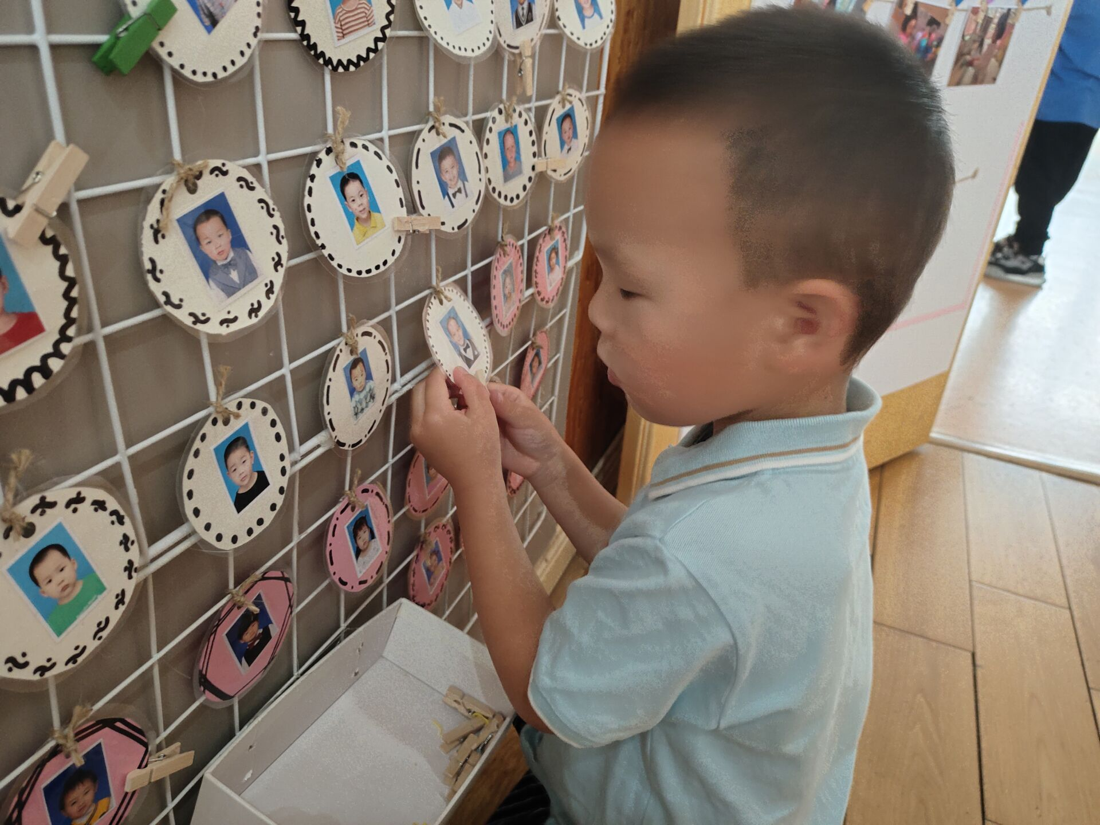 | 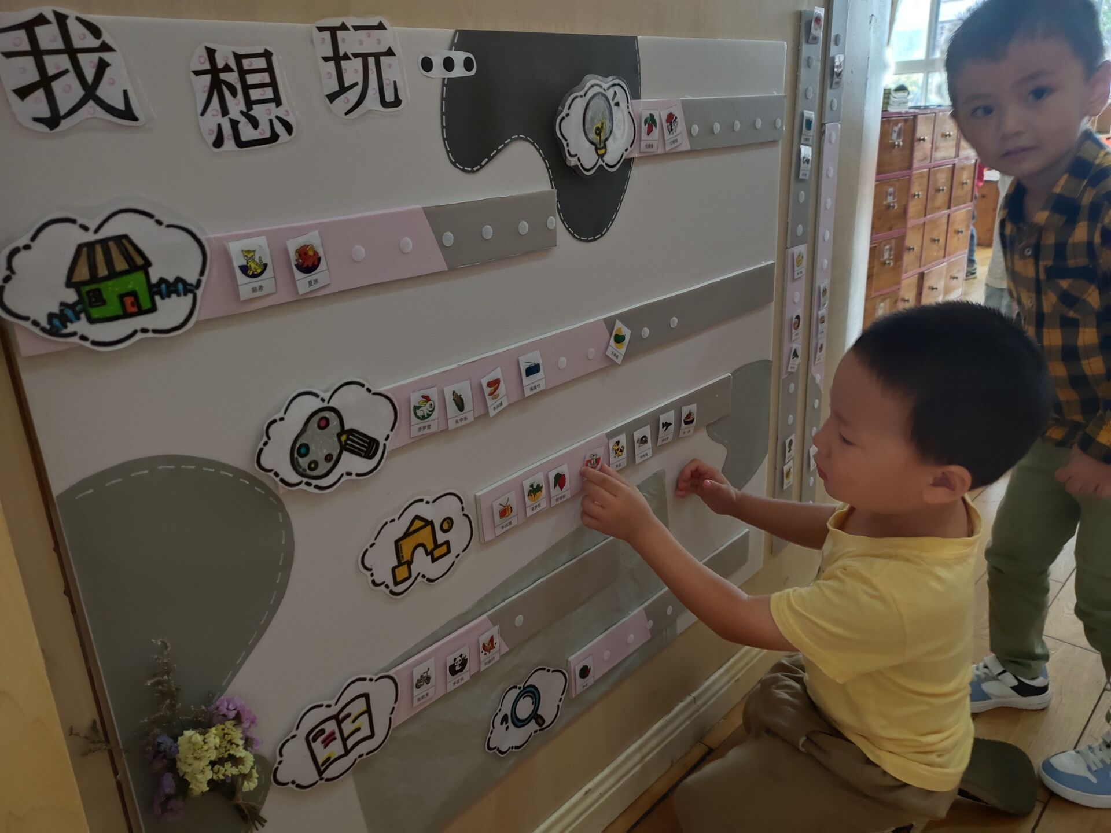
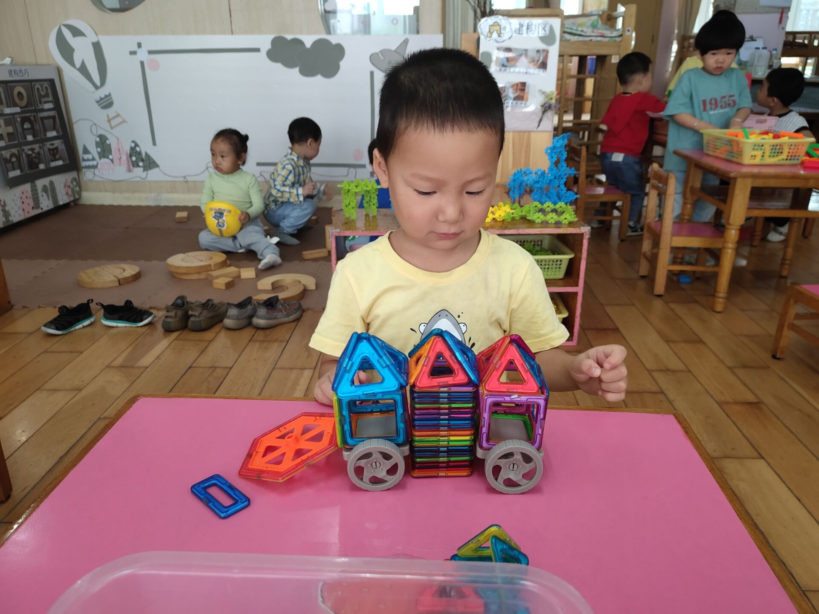 | 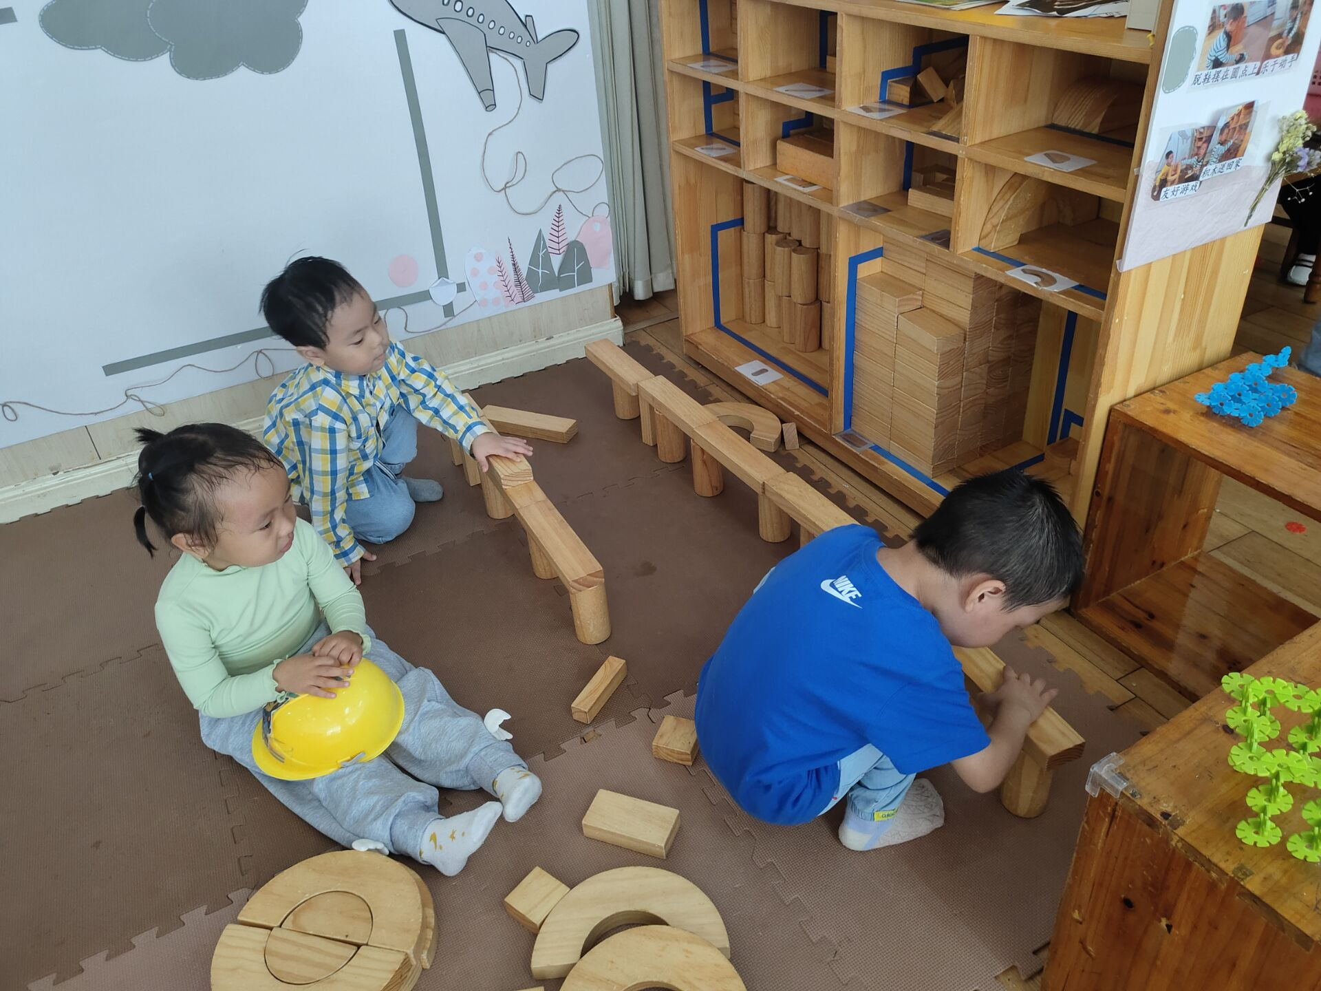 | 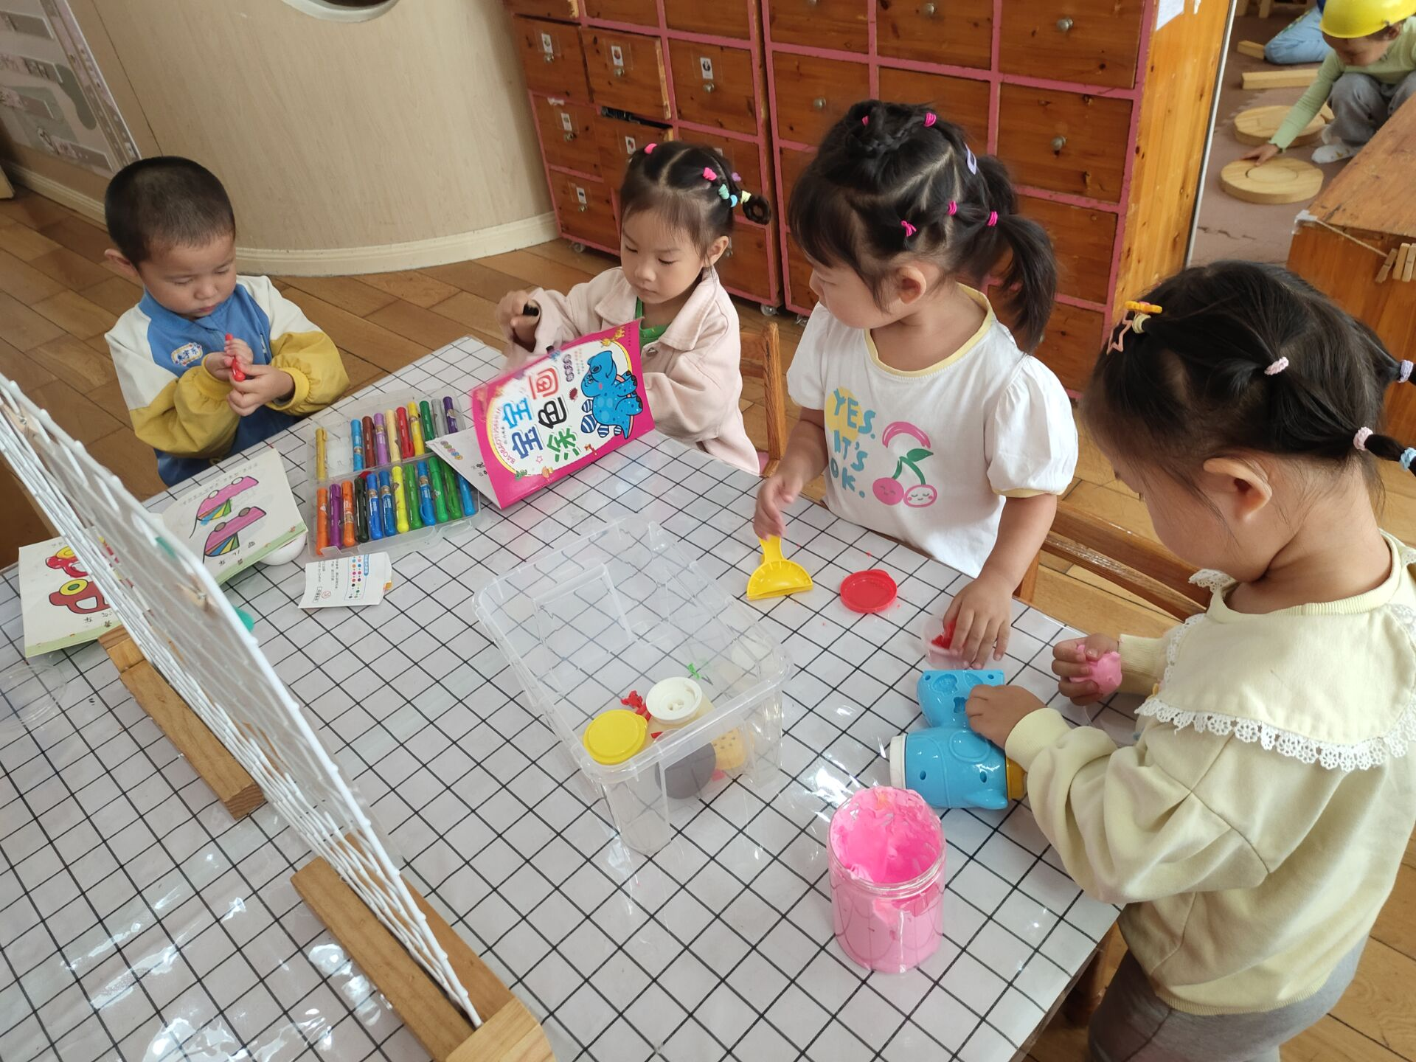

四、温馨提示
1.国庆放假通知：休息时间：2022年10月1日—10月7日共7天。来园时间：2022年10月8日。
2.今日是本周五，没有延时班，所有孩子15点30分放学，请提醒接送家长准时接孩子，另今日孩子的被子打包带回去清洗晾晒，国庆后凉席可以不用再带了，被子还是用薄被子。（可以套上被套）
3.今天孩子抽屉里所有9月的衣物会一起放被子里打包带回家更换一下哟！

